Matn asosida savol-javob

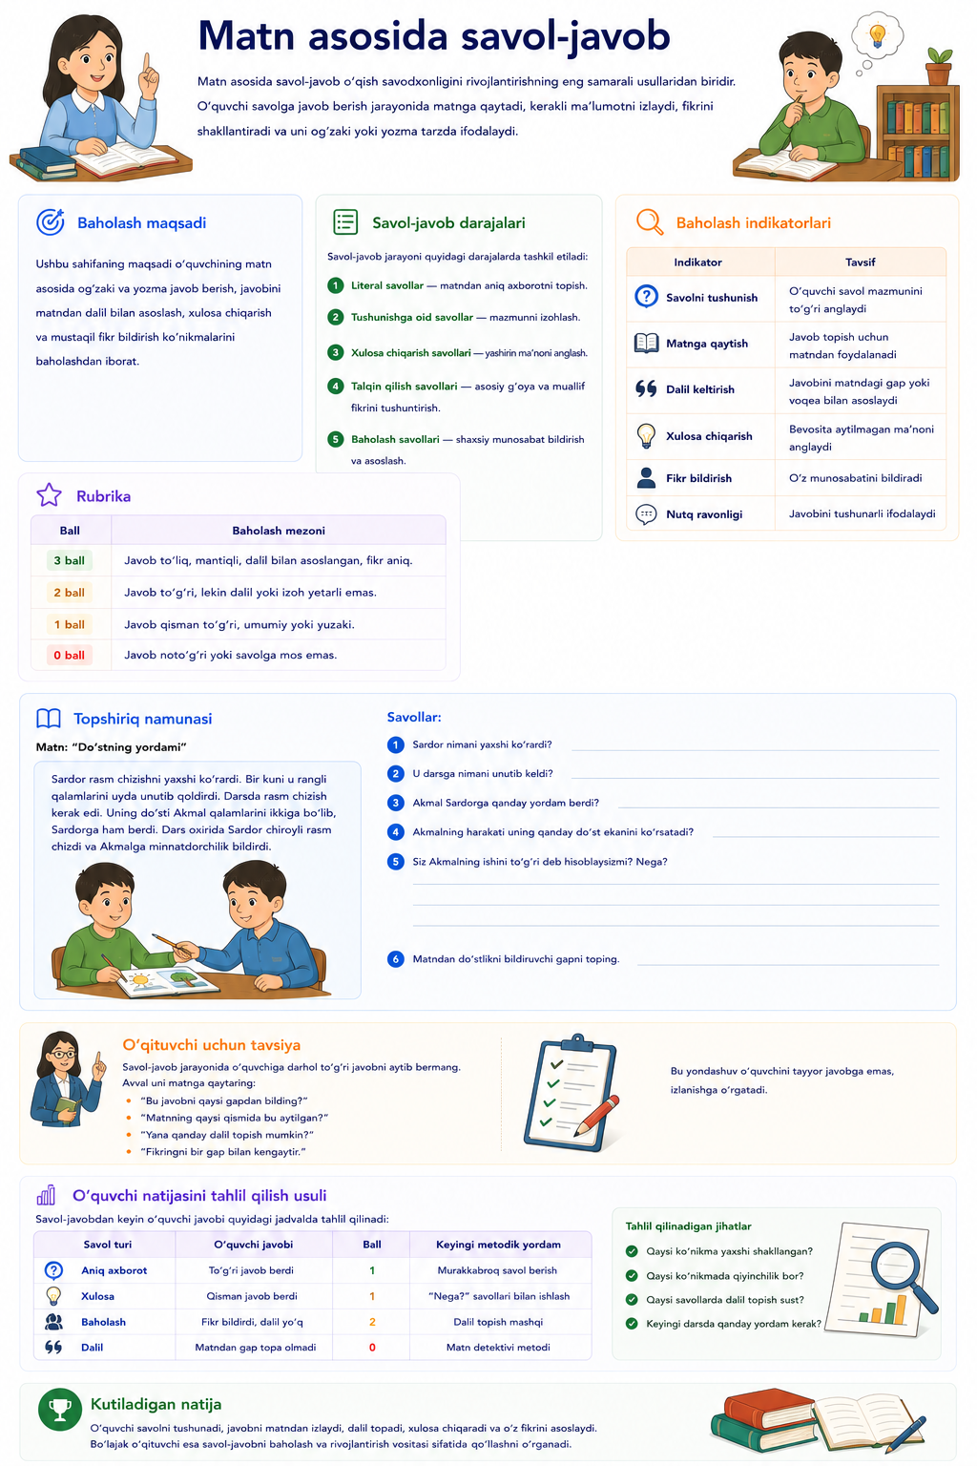

Baholash maqsadi
Ushbu sahifaning maqsadi o‘quvchining matn asosida og‘zaki va yozma javob berish, javobini matndan dalil bilan asoslash, xulosa chiqarish va mustaqil fikr bildirish ko‘nikmalarini baholashdan iborat.

Saytga joylanadigan asosiy matn
Matn asosida savol-javob o‘qish savodxonligini rivojlantirishning eng samarali usullaridan biridir. O‘quvchi savolga javob berish jarayonida matnga qaytadi, kerakli ma’lumotni izlaydi, fikrini shakllantiradi va uni og‘zaki yoki yozma tarzda ifodalaydi.
Savol-javob jarayoni quyidagi darajalarda tashkil etiladi:
- Literal savollar — matndan aniq axborotni topish.
- Tushunishga oid savollar — mazmunni izohlash.
- Xulosa chiqarish savollari — yashirin ma’noni anglash.
- Talqin qilish savollari — asosiy g‘oya va muallif fikrini tushuntirish.
- Baholash savollari — shaxsiy munosabat bildirish va asoslash.

Baholash indikatorlari
Indikator | Tavsif
Savolni tushunish | O‘quvchi savol mazmunini to‘g‘ri anglaydi
Matnga qaytish | Javob topish uchun matndan foydalanadi
Dalil keltirish | Javobini matndagi gap yoki voqea bilan asoslaydi
Xulosa chiqarish | Bevosita aytilmagan ma’noni anglaydi
Fikr bildirish | O‘z munosabatini bildiradi
Nutq ravonligi | Javobini tushunarli ifodalaydi

Rubrika
Ball | Baholash mezoni
3 ball | Javob to‘liq, mantiqli, dalil bilan asoslangan, fikr aniq.
2 ball | Javob to‘g‘ri, lekin dalil yoki izoh yetarli emas.
1 ball | Javob qisman to‘g‘ri, umumiy yoki yuzaki.
0 ball | Javob noto‘g‘ri yoki savolga mos emas.

Topshiriq namunasi
Matn: “Do‘stning yordami”
Sardor rasm chizishni yaxshi ko‘rardi. Bir kuni u rangli qalamlarini uyda unutib qoldirdi. Darsda rasm chizish kerak edi. Uning do‘sti Akmal qalamlarini ikkiga bo‘lib, Sardorga ham berdi. Dars oxirida Sardor chiroyli rasm chizdi va Akmalga minnatdorchilik bildirdi.
Savollar:
- Sardor nimani yaxshi ko‘rardi?
- U darsga nimani unutib keldi?
- Akmal Sardorga qanday yordam berdi?
- Akmalning harakati uning qanday do‘st ekanini ko‘rsatadi?
- Siz Akmalning ishini to‘g‘ri deb hisoblaysizmi? Nega?
- Matndan do‘stlikni bildiruvchi gapni toping.

O‘qituvchi uchun tavsiya
Savol-javob jarayonida o‘quvchiga darhol to‘g‘ri javobni aytib bermang. Avval uni matnga qaytaring:
- “Bu javobni qaysi gapdan bilding?”
- “Matnning qaysi qismida bu aytilgan?”
- “Yana qanday dalil topish mumkin?”
- “Fikringni bir gap bilan kengaytir.”
Bu yondashuv o‘quvchini tayyor javobga emas, izlanishga o‘rgatadi.

O‘quvchi natijasini tahlil qilish usuli
Savol-javobdan keyin o‘quvchi javobi quyidagi jadvalda tahlil qilinadi:
Savol turi | O‘quvchi javobi | Ball | Keyingi metodik yordam
Aniq axborot | To‘g‘ri javob berdi | 1 | Murakkabroq savol berish
Xulosa | Qisman javob berdi | 1 | “Nega?” savollari bilan ishlash
Baholash | Fikr bildirdi, dalil yo‘q | 2 | Dalil topish mashqi
Dalil | Matndan gap topa olmadi | 0 | Matn detektivi metodi

Kutiladigan natija
O‘quvchi savolni tushunadi, javobni matndan izlaydi, dalil topadi, xulosa chiqaradi va o‘z fikrini asoslaydi. Bo‘lajak o‘qituvchi esa savol-javobni baholash va rivojlantirish vositasi sifatida qo‘llashni o‘rganadi.

